МІНІСТЕРСТВО ОСВІТИ І НАУКИ УКРАЇНИ

ЛЬВІВСЬКИЙ НАЦІОНАЛЬНИЙ УНІВЕРСИТЕТ ІМЕНІ ІВАНА ФРАНКА

Факультет електроніки і комп’ютерних технологій

**Звіт**

Про виконання лабораторної роботи № 4

## «**Успадкування та поліморфізм**»

**Виконав:**

Студент групи ФЕП-14с

Грицюк Максим Олегович

**Перевірив:**

ас. Левуш П. Н.

Львів 2025

**Мета:** Навчитись використовувати функціонал мови С++ для створення складних гіллястих ієрархій класів.

**Обладнання:**

Комп'ютер з встановленим програмним забезпеченням(Microsoft Visual Studio/Clion).

**Хід роботи**

**Завдання:** За аналогією до поданого прикладу розробити свою ієрархію класів, яка реалізує принципи успадкування та поліморфізму (мінімум 5 класів). Використати перевизначення та перевантаження методів. Тематику обрати самостійно.

**Файл Car.h:** є заголовковим файлом, який визначає класи та оголошує методи, необхідні для роботи з ієрархією автомобілів. У цьому файлі визначено п'ять класів:

Car - базовий клас, який представляє загальні характеристики автомобілів, такі як марка (brand), модель (model), тип двигуна (engineType) і потужність (horsepower). У цьому класі оголошені віртуальні методи DisplayInfo, який відповідає за виведення інформації про автомобіль, та StartEngine, що відповідає за запуск двигуна.

Audi - похідний клас, що представляє автомобілі марки Audi. У цьому класі реалізовано специфічні методи DisplayInfo та StartEngine, які враховують унікальні особливості автомобілів Audi.

BMW - похідний клас, що представляє автомобілі марки BMW. У ньому перевизначено методи DisplayInfo і StartEngine, щоб забезпечити характерний вивід інформації для автомобілів BMW.

Mercedes - похідний клас, що представляє автомобілі Mercedes. Цей клас має додатковий атрибут luxuryPackage (пакет розкоші) і метод SetLuxuryPackage для його встановлення. У класі також перевизначені методи DisplayInfo і StartEngine, які враховують наявність пакету розкоші.

Volkswagen - похідний клас, який представляє автомобілі Volkswagen. Цей клас має додатковий атрибут isElectric, що вказує на те, чи є автомобіль електричним. Методи DisplayInfo і StartEngine перевизначені для відображення цієї специфіки.

Усі класи мають свої унікальні реалізації методів, які відповідають особливостям кожної марки та моделі автомобілів.

**Файл Car.cpp:** є файлом реалізації, який містить визначення методів для всіх класів, оголошених у заголовковому файлі Car.h. У цьому файлі реалізовано:

Car конструктор базового класу, який ініціалізує атрибути brand, model, engineType та horsepower. Метод DisplayInfo, який виводить загальну інформацію про автомобіль. Метод StartEngine, який виводить повідомлення про запуск двигуна.

Audi конструктор класу, який ініціалізує атрибути автомобіля Audi.Перевизначений метод DisplayInfo, який відображає унікальну інформацію про автомобіль Audi.Перевизначений метод StartEngine, який виводить повідомлення про запуск двигуна Audi.

BMW конструктор класу, який ініціалізує атрибути автомобіля BMW.Перевизначений метод DisplayInfo, який відображає специфічну інформацію для автомобілів BMW.Перевизначений метод StartEngine, який виводить повідомлення про запуск двигуна BMW.

Mercedes конструктор класу, який ініціалізує атрибути автомобіля Mercedes, включаючи додатковий атрибут luxuryPackage (пакет розкоші).Перевизначений метод DisplayInfo, який враховує пакет розкоші.Перевизначений метод StartEngine, який виводить повідомлення про плавний запуск двигуна Mercedes.Метод SetLuxuryPackage для встановлення нового пакету розкоші.

Volkswagen конструктор класу, який ініціалізує атрибути автомобіля Volkswagen, включаючи атрибут isElectric (електричний автомобіль чи ні).Перевизначений метод DisplayInfo, який виводить інформацію про те, чи є автомобіль електричним.Перевизначений метод StartEngine, який виводить повідомлення про запуск двигуна Volkswagen.

**Файл main.cpp:** є основним файлом програми, який використовується для демонстрації роботи ієрархії класів. У цьому файлі:Створюються об'єкти для кожного класу:Audi: модель RS7, двигун V8, потужність 591 к.с.BMW: модель M3 Competition, двигун Inline-6, потужність 503 к.с.Mercedes: модель S-Class, двигун V12, потужність 621 к.с., пакет розкоші преміум.Volkswagen: модель ID.4, електричний двигун, потужність 204 к.с.Викликаються методи DisplayInfo та StartEngine для кожного об'єкта, щоб продемонструвати унікальні характеристики кожного автомобіля.Для об'єкта Mercedes демонструється встановлення нового пакету розкоші за допомогою методу SetLuxuryPackage. Цей файл є точкою входу в програму і показує, як використовувати ієрархію класів, створену у файлах Car.h та Car.cpp.

**Демонстрація:**

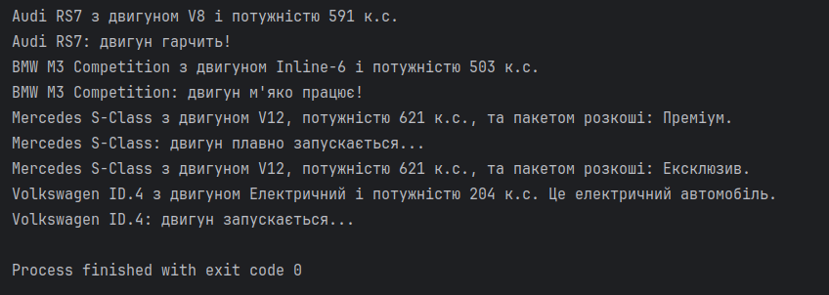

**Висновок:** проект складається з трьох файлів: заголовкового файлу Car.h, файлу реалізації Car.cpp та основного файлу main.cpp. Заголовковий файл містить визначення базового класу Car та похідних класів Audi, BMW, Mercedes і Volkswagen, а також оголошення їх методів. Файл реалізації містить реалізації цих методів, включаючи конструктори, перевизначені методи відображення інформації та запуску двигуна, а також додаткові функції для класів Mercedes і Volkswagen. Основний файл забезпечує взаємодію з користувачем, демонструючи створення об'єктів автомобілів різних марок, виклик їх методів і виведення інформації про них. Разом ці файли утворюють програму, яка демонструє використання об'єктно-орієнтованих принципів, таких як успадкування, поліморфізм і перевизначення методів для представлення ієрархії автомобілів.

**p.s** Посилання на github: https://github.com/unknownpanic/OOP_with_cpp